**1. Играть с прищепками**

Такие, казалось бы, обычные бытовые предметы как прищепки, можно превратить в очень полезную игру для развития силы пальцев и координации движений. Нам-то кажется, ничего особенно прицепить прищепку, а для ребенка целая наука, и одолеть ее у него получается далеко не сразу. Очень часто дети либо захватывают прищепку всей ладошкой, либо пытаются взять прищепку пальцами, но при этом нажимают не на самые краешки, а где-то посредине. Поэтому ваша основная задача на первом этапе – научить малыша правильно орудовать прищепкой.

Куда прицеплять прищепки?

* **Делаем из прищепок лучики для солнышка, иголки для ежика, украшаем елочку**

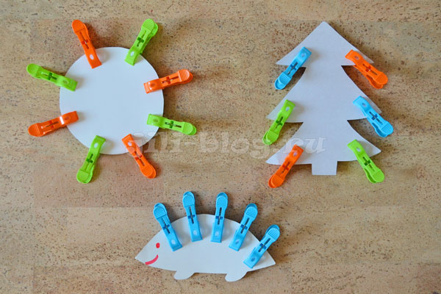

Для этой игры нужно заранее заготовить шаблон из картона, желательно плотного (круг, елочка или туловище ежика). Первое время картонку предстоит держать вам, в дальнейшем учите малыша самостоятельно придерживать картонку левой рукой.

.          

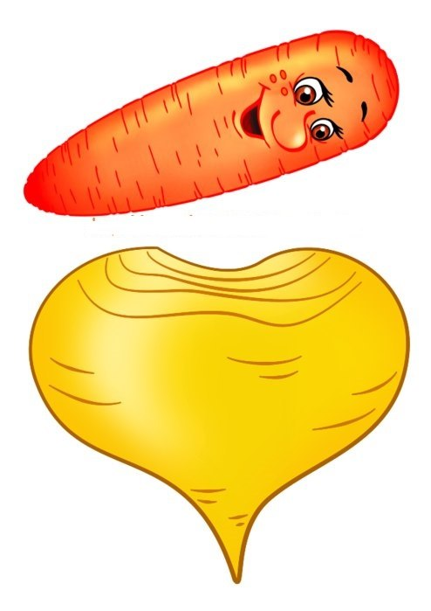

* **Прицепляем прищепки, ориентируясь на цвет**

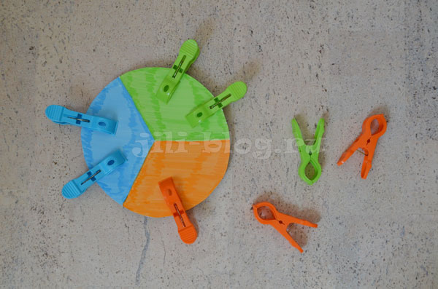

* **Прицепляем прищепки на край коробки**

Когда у Таисии только появился интерес к прищепкам, и стало немного получаться, мне кажется, она готова была прицеплять их куда угодно. Начали мы с того, что просто прицепляли прищепки на край коробки. Если прицепить прищепки по всему периметру, то получится заборчик, за которым даже можно кого-нибудь поселить.

Вы здорово разнообразите игру, если приобретете декоративные прищепки, ведь гораздо веселее украшать коробку какими-нибудь разноцветными бабочками или гусеницами.

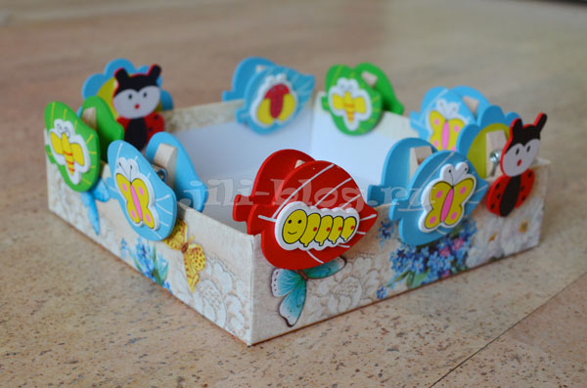

А еще впоследствии, мы с Таисией придумали, что если коробку с прищепками (классическими) перевернуть, получится вот такой смешной паук.

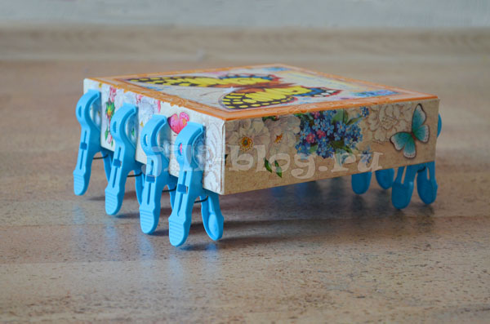

**Вешаем сушиться кукольную одежду или одежду малыша**

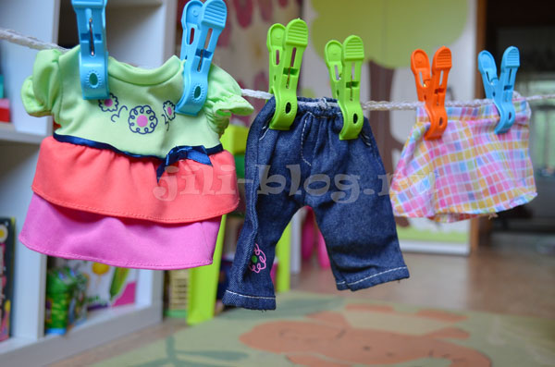

В детской комнате можно закрепить небольшую веревку (например, привязав ее к ножкам стола и стула) и рассказать ребенку историю о том, как кукла упала в лужу, испачкала всю одежду, и вам пришлось ее постирать (понарошку). Теперь всю одежду необходимо развесить сушиться. А можно даже вместе с малышом затеять настоящую стирку с последующим развешиванием одежды.

В этом занятии также сначала помогаем малышу держать предмет одежды, а в дальнейшем учим его действовать самостоятельно.

* **Прицепляем прищепки на одежду малыша**

Если малыш не против, прицепите несколько прищепок на одежду, которая на нем одета, а он пусть попробует снять. У нас эта игра вызывала бурю эмоций (положительных, разумеется)!

**2. Строить дорожки из домино**

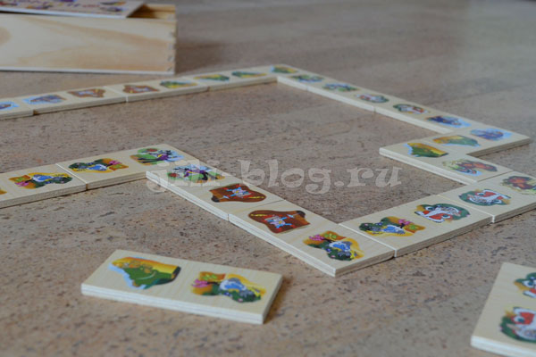

Для кого-то это покажется удивительным, но годовалый ребенок уже может играть в домино! Конечно, пока нет необходимости объяснять малышу подробные правила, рассказывать, что такое «базар» и «рыба», его это вряд ли заинтересует. Но вот сам принцип домино, основанный на подборе одинаковых картинок, ребенок уже легко может уловить.

Для игры понадобится детское домино с понятными малышу картинками. Объясните ребенку, что из доминошек можно строить дорожки (или заборчики, как больше нравится). Только дорожки не простые: доминошки в них обязательно нужно подбирать так, чтобы совпадали картинки по краям.

**3. Переливать воду пипеткой или грушей**

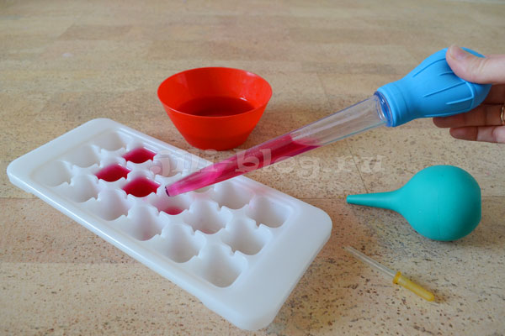

Еще одно занятие для развития силы пальцев и мелкой моторики ребенка. Суть занятия такова: необходимо перелить воду из одной емкости в другую при помощи резиновой груши (спринцовки), кулинарного дозатора (как на фото) или пипетки. Емкости могут быть любыми, однако, мне кажется, использование формы для льда делает игру заметно интереснее. Так, мы с Таисией набираем воду в небольшой миске и заполняем некоторые ячейки формы, затем проверяем, какие ячейки пустые, какие полные, если есть желание, считаем,  сколько ячеек заполнено. Затем собираем жидкость из ячеек обратно в миску.

Самое сложное для ребенка в этой игре – это усвоить последовательность действий: сначала надавливаем на грушу, затем опускаем наконечник в воду, набираем воду, потом, не надавливая, переносим в другую емкость и т.д. Первое время держите руку ребенка в своей и действуйте вместе, так малыш лучше поймет суть.

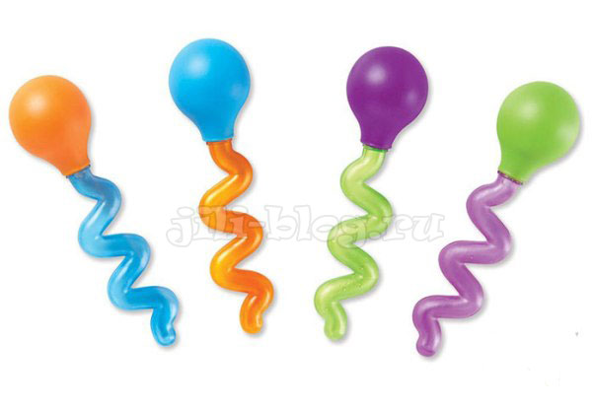

Старайтесь не наливать для игры много воды, наливайте столько, сколько вам с малышом будет под силу перелить за одну игру туда и обратно. Если вы используете маленькую аптечную пипетку, то емкости тоже должны быть очень маленькими. При желании воду можно подкрасить пищевым красителем.

**4. Переливать воду из одной миски в другую при помощи губки**

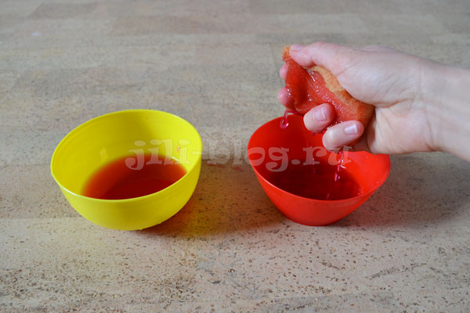  
  
Игра во многом похожа на предыдущую, но все же дарит ребенку несколько другие ощущения. Несколько советов: во-первых, **ставьте миску с водой** **слева, а пустую — справа**, тогда ребенок будет переливать воду слева направо, такое направление действия важно для постановки руки перед письмом. Во-вторых, надо заметить, что удобнее играть с губкой, которая полностью мягкая (без жесткой части), если вам не удалось купить мягкую губку, то срежьте жесткую часть ножом.

**5. Резать ножницами**

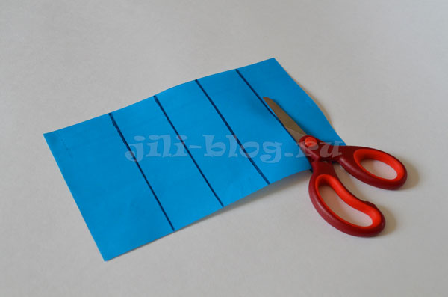

После 1 года 9 месяцев моторика ребенка становится все более совершенной, и вы уже можете начинать знакомить ребенка с ножницами. На первом этапе ваша основная задача – это научить малыша правильно держать ножницы, открывать и закрывать их, да и просто познакомить ребенка с самим процессом разрезания бумаги на части.

Сначала пусть малыш научится делать короткие надрезы по краю листа. И только потом, когда его действия будут более уверенным, предлагайте делать последовательно несколько разрезов вдоль нарисованной линии. Так, перед занятием вы можете нарисовать на небольшом листе бумаги несколько не слишком длинных линий и предложить малышу разрезать лист по этим линиям.

Естественно, для занятий нужно приобрести специальные детские ножницы с тупыми концами и желательно, чтобы у ножниц одно кольцо было маленькое, а другое – побольше. **Большой палец необходимо просовывать в маленькое отверстие ножниц, а указательный и средний в большое**. Если малышу так удобнее, в большое отверстие можно просунуть и безымянный палец. Немаловажно также научить ребенка правильно придерживать лист левой рукой (если ребенок правша).

**6. Составлять картинку на кубиках-пазлах**

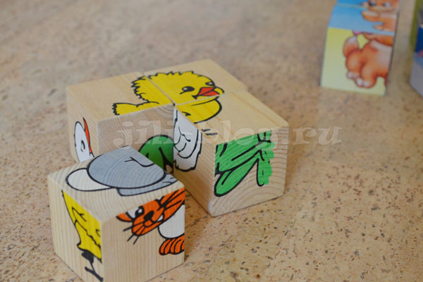

Если ваш малыш уже знаком с простыми [пазлами](https://jili-blog.ru/razvivayushhie-igry-dlya-detej-15-goda.html" \l "metka2" \t "_blank), теперь можно предложить ему собрать картинку на кубиках-пазлах (из 4 частей). Эта задача немного потруднее, потому что здесь прежде чем поставить кубик на нужное место ребенок должен еще и повертеть его и найти подходящую сторону. Поначалу, конечно, крутить кубик в поиске нужной стороны придется вам, но пока вы это делаете, объясняйте малышу, почему вы выбрали ту или иную сторону.

**7. Играть с двух-трехслойными рамками-вкладышами (пазлами)**

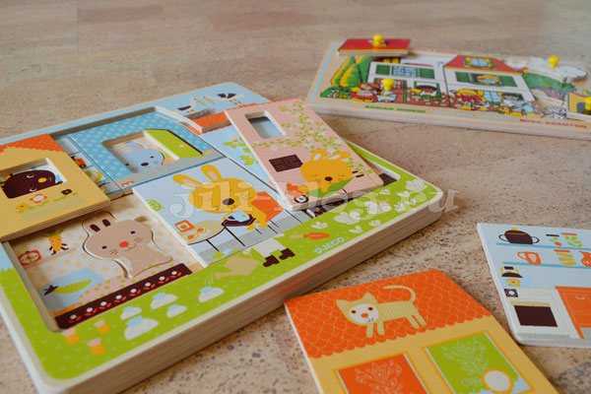

Многослойные рамки-вкладыши – игрушки просто удивительные, они сочетают в себе функции и пазла и площадки для сюжетной игры. Как правило, такие рамки-вкладыши показывают ребенку какой-то один объект в разных разрезах, например, дом (автобус, машина) внутри и снаружи. Такое представление объекта способствует развитию образного мышления ребенка. И это просто безумно интересно! Даже родителям :)

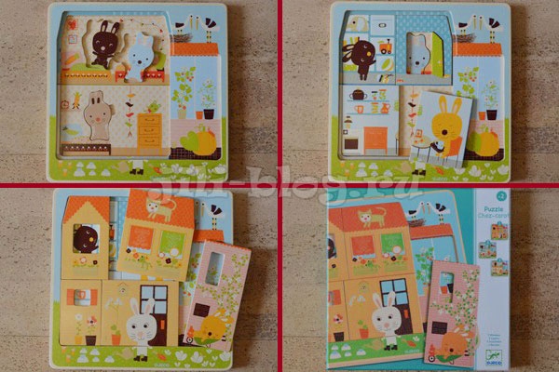

Ребенок в этой игре учится отличать детали каждого слоя и совмещать их уже не просто по схожести объектов (как в обычных рамках-вкладышах), а именно по смыслу.

**8. Играть в рыбалку с колечками от пирамидки**

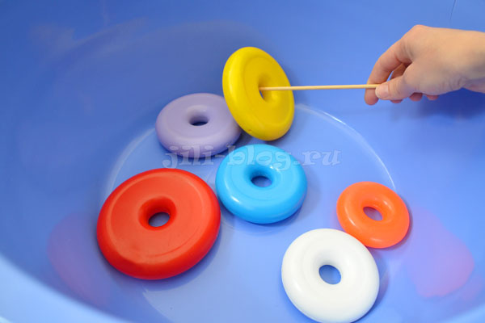

Попробуйте вместе с малышом представить, что колечки от пирамидки – это рыбки, большой контейнер или тазик – озеро, а вы – рыбаки, которым предстоит этих рыбок из озера выловить. Вместо удочки лучше всего подойдет барабанная палочка (т.к. шарик на конце будет препятствовать падению кольца), но можно взять и любую другую неострую палку. Чтобы поймать колечко-рыбку, нужно насадить ее на палочку. Так, во время этой игры вы отработаете новое умение – поддевать предметы палкой.